На правах рукописи

Репкин Николай Михайлович

Исследование термической стабильности
алкилароматических соединений

Специальность 02.00.13 – Нефтехимия

Автореферат
диссертации на соискание ученой степени
кандидата химических наук

Самара – 2010
Работа выполнена на кафедре «Технология органического и нефтехимического синтеза» Государственного образовательного учреждения высшего профессионального образования «Самарский государственный технический университет».

Научный руководитель: доктор химических наук, профессор
Леванова Светлана Васильевна

Официальные оппоненты: доктор химических наук, профессор
Ширяев Андрей Константинович

доктор химических наук, профессор
Буланова Анджела Владимировна

Ведущая организация: ОАО «Средневолжский научно-исследовательский
институт по нефтепереработке»

Защита диссертации состоится 6 июля 2010 г. в 16 часов 00 мин. на заседании диссертационного совета Д 212.217.05 ГОУ ВПО Самарский государственный технический университет по адресу: 443100, г. Самара, ул. Молодогвардейская, 244, Главный корпус, ауд. 200.

Отзывы по данной работе в двух экземплярах, заверенные печатью, просим направлять по адресу: Россия, 443100, Самара, ул. Молодогвардейская 244, Главный корпус на имя ученого секретаря диссертационного совета Д 212.217.05; e-mail: kinterm@samgtu.ru, тел./факс: (846) 333-52-55.

С диссертацией можно ознакомиться в библиотеке Самарского государственного технического университета (ул. Первомайская, 18)

Автореферат разослан 4 июня 2010 г.

Ученый секретарь
диссертационного совета Д 212.217.05, В.С. Саркисова
кандидат химических наук, доцент
общая характеристика работы
Актуальность работы
Развитие промышленности химического и нефтехимического синтеза оказывает влияние на рынок высокотехнологичной продукции, возникает потребность в новых материалах с повышенным качеством. В настоящее время наибольший практический интерес представляют алкилароматические углеводороды и их производные: алкилбифенилы, алкилфенолы и алкиланилины. Область применения указанных соединений широка: производство поверхностно-активных веществ, высокооктановых компонентов топлив, антиокислительных и депрессорных присадок к маслам, стабилизаторов окислительной и термоокислительной деструкции полимеров
Для обеспечения требований, предъявляемых к выбранным объектам и продуктам, получаемым из них, требуется высокая селективность на всех стадиях синтеза, выделения и переработки. В связи с этим особую значимость приобретают сведения о термической стабильности веществ. Эти сведения необходимы для выработки рекомендаций и введения температурных ограничений на условия их эксплуатации, при проектировании новых и совершенствовании действующих производств и реализации сверхкритических технологий синтеза, выделения и переработки.
Анализ имеющейся информации по термическому разложению показал, что на стабильность алкилароматических углеводородов влияют два фактора: длина алкильного заместителя и количество ароматических фрагментов в молекуле. В классе фенолов сведения доступны лишь для структур с простыми алкильными заместителями, по классам алкилбифенилов и алкиланилинов сведения отсутствуют.
Таким образом, отсутствие информации по кинетике и механизму термической деструкции веществ, имеющих заместители значительной длины и/или разветвлений, не позволяет корректно решать вопросы, касающиеся их синтеза, очистки и температурных ограничений, налагаемых на осуществление технологических процедур в зависимости от структуры продуктов.
Цель работы: исследование термической стабильности стерически ненапряженных алкилбифенилов; неэкранированных и пространственно затрудненных алкилфенолов и алкиланилина с метильными и трет-бутильными заместителями в молекулах.
Для выполнения поставленной цели необходимо было решить следующие задачи:
- разработка методики изучения термической стабильности алкилароматических соединений в интервале температур 543 – 848 К;
- идентификация продуктов термических превращений исследуемых соединений;
- определение кинетических параметров процессов, протекающих под действием повышенных температур;
- создание кинетических моделей термических превращений веществ.
Научная новизна работы
Впервые проведено исследование термической стабильности 8 веществ: 4-метил- (4-МеБФ) , 4,4`-ди-метил- (4,4`-диМеБФ), 4-трет-бутил-
(4-ТББФ), 4,4`-ди-трет-бутилбифенилов (4,4`-диТББФ), 2,4-ди-трет-бутил-
(2,4-диТБФ), 4-трет-бутил- (4-ТБФ), и 2,6-ди-трет-бутил-4-метилфенолов
(2,6-диТБ-4-МеФ); 2,4,6-три-трет-бутиланилина (2,4,6-триТБА).
Для всех систем проведен расчет кинетических характеристик (констант скоростей, параметров уравнения Аррениуса) процессов, протекающих под действием повышенных температур. На основании полученных кинетических характеристик установлен рад стабильности: 4-МеБФ > 4,4`-диМеБФ
> 4-ТББФ > 4,4`-диТББФ > 4-ТБФ > 2,6-диТБ-4-МеФ > 2,4-диТБФ > 2,4,6-триТБА.
Впервые методом хромато-масс-спектрометрии выполнена идентификация продуктов термических превращений всех исследованных веществ.
Установлено, что в случае 4-трет-бутилбифенила и 2,6-ди-трет-бутил-4-метилфенола процессы деструкции и олигомеризации преобладают над процессами изомеризации, в случае 4-трет-бутилфенола реакции изомеризации конкурируют с деструкцией.
Для 4-трет-бутилбифенила, 2,6-ди-трет-бутил-4-метилфенола и 4-трет-бутилфенола предложены кинетические модели процессов, протекающих при повышенных температурах.
Практическая значимость
Предложена методика исследования термической стабильности алкилароматических соединений в интервале температур 593 – 848 К.
Идентифицированы продукты термических превращений алкилароматических соединений.
Определены кинетические характеристики термических превращений веществ.
Проведена оценка термической стабильности алкилароматических углеводородов и их производных в условиях длительной эксплуатации в области относительно низких температур, при действии кратковременных тепловых нагрузок, в области критических температур.
Публикация результатов. По материалам диссертации опубликовано 9 работ, в том числе 3 статьи в реферируемых журналах, рекомендованных ВАК.
Апробация работы. Основные материалы диссертационной работы были доложены на Международной конференции «Техническая химия. От теории к практике» (Пермь 2008), III и IV Региональных конференциях молодых ученых «Теоретическая и экспериментальная химия жидкофазных систем (Крестовские чтения)» (Иваново, 2008-2009), XVII Международной конференции по химической термодинамике в России (RCCT 2009) (Казань, 2009).
Объем и структура диссертации. Диссертация состоит из введения, 4 глав, выводов, списка использованной литературы из 113 источников, приложений. Диссертация изложена на 160 страницах машинописного текста, включает 81 рисунок, 86 таблиц и 19 схем.
Диссертационная работа выполнена при поддержке гранта областного конкурса «Молодой ученый» 2008 года (рег. № 102 Т 3.4 А), программы Министерства образования и науки РФ «Развитие научного потенциала высшей школы 2006 – 2008 гг.» РНП.2.1.1.1198.
Основное содержание работы
Проведен анализ литературных данных по исследованию термической стабильности алкилароматических углеводородов и их производных. Проведен обзор методов исследования термической стабильности веществ. Описаны характеристики исходных материалов, методики эксперимента, качественного и количественного анализов составов реакционных масс. Приведены результаты исследования термической стабильности веществ и их обсуждение.
Экспериментальная часть
В качестве объектов исследования использовали, % масс. по ГЖХ: 4-метил- (99,1%), 4,4`-ди-метил- (99,9%), 4-трет-бутил- (99,9%), 4,4`-ди-трет-бутилбифенилы (99,9%), 4-трет-бутил-(99,9%), 2,4-ди-трет-бутил- (99,3%), 2,6-ди-трет-бутил-4-метилфенолы (99,7%) и 2,4,6-три-третбутиланилин (95,8%, остальное – 1,3,5-три-трет-бутилбензол (2,3%), 2,4,6-три-трет-бутилнитробензол (1,9%)).
Методика исследования термической стабильности
Исследование термической стабильности веществ выполнено в газофазном состоянии и включало следующие операции: взвешивание образца исследуемого вещества на аналитических весах Shimadzu AUW 120D с точностью 10⁻⁴ г.; использование в качестве реактора стеклянного капилляра, выбор которого обусловлен его высокой механической прочностью в условиях эксперимента; запаивание капилляра с веществом на водородной микрогорелке; термостатирование образца в изотермической зоне печи. Степень заполнения капилляра определена экспериментально и составляла 40 – 60 % объема. Свободный объем в капилляре после запаивания на водородной микрогорелке занимал воздух. Время, в течение которого происходило термостатирование после помещения ампулы в изотермическую зону печи не превышало 1 минуты. Надежность экспериментальных данных требовала быстрого охлаждения ампулы после термостатирования. Данная процедура выполнялась двумя способами:
- в пробирке, заранее охлажденной в морозильной камере при -13 °С;
- в пробирке, заполненной холодной водой.
В последнем случае иногда происходил разрыв капилляра. При этом процедура закалки не влияла на качественный и количественный составы реакционных масс, так как в обоих случаях наблюдалась их полная идентичность.
Статистическая представительность эксперимента обеспечена широким температурным диапазоном исследования (до 65 К с шагом в 5 К) и значительным набором времен термостатирования. Температурные интервалы исследования приведены в табл. 1.
Таблица 1
Температурный интервал исследования
Вещество | Интервал температур, К
4-МеБФ | 813 – 848
4,4`-диМеБФ | 733 – 793
4-ТББФ | 703 – 763
4,4`-диТББФ | 703 – 763
4-ТБФ | 673 – 733
2,4-диТБФ | 623 – 663
2,6-диТБ-4-МеФ | 603 – 663
2,4,6-триТБА | 593 – 658
Для идентификации продуктов термических превращений исследуемых веществ применяли хромато-масс-спектрометрический анализ, для количественного определения состава реакционных масс – метод газо-жидкостной хроматографии (ГЖХ).
Хроматографический анализ реакционных масс проводили на приборе «Кристалл – 2000 М» c пламенно-ионизационным детектором, делителем потока и программным комплексом «Хроматек – Аналитик 2.5» в условиях: кварцевая капиллярная колонка 50 м х 0,25 мм с привитой неподвижной фазой SE-30; газ-носитель – гелий, скорость газа-носителя – 15 мл/мин; температура испарителя 523 К, температура детектора 473 К. Температура колонки варьировалась в зависимости от объекта исследования.
Анализ составов реакционных масс проводили методами внутренней нормализации и внутреннего стандарта. В табл. 2 приведены стандарты для ГЖХ анализа реакционных масс с коэффициентами калибровочных функций вида:
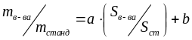
Таблица 2
Избранные стандарты и коэффициенты калибровочных функций
Исследуемое  вещество | Стандарт | a | b | R
4-МеБФ | 4-ТББФ | 1,050 ± 0,001 | 0,052 ± 0,002 | 0,999
4-ТБФ | 4-ТББФ | 1,154 ± 0,008 | 0,064 ± 0,031 | 0,999
2,4-диТБФ | 4-ТББФ | 0,828 ± 0,020 | 0,029 ± 0,039 | 0,999
2,6-диТБ-4-МеФ | 4-ТББФ | 1,146 ± 0,013 | -0,021 ± 0,020 | 0,999
4,4`-диМеБФ | 4,4`-диТББФ | 1,048 ± 0,016 | -0,014 ± 0,019 | 0,999
2,4,6-триТБА | 4,4`-диТББФ | 0,976 ± 0,003 | -0,019 ± 0,010 | 0,999
4-ТББФ | н-С₁₈Н₃₈ | 0,965 ± 0,012 | -0,075 ± 0,054 | 0,999
4,4`-диТББФ | н-С₂₄Н₅₀ | 0,724 ± 0,003 | -0,010 ± 0,020 | 0,999
Хромато-масс-спектрометрический анализ продуктов термических превращений исследуемых веществ проводили на приборе Finnigan Trace DSQ с программным комплексом Xcalibur 1.31.Sp 5 в условиях: кварцевая капиллярная колонка со слабополярной фазой ZB-5 30 м х 0,32 мм; температура инжектора 523 К; температура трансферлайна 553 К; температура колонки 353 К в течение 1 мин, подъем со скоростью 10 К/мин до 573 К; газ-носитель – гелий, скорость 15 мл/мин; энергия удара ионизирующих электронов 70 эВ. Для идентификации продуктов термических превращений использовали информацию спектральных баз данных Национального института передовой промышленной науки и технологии (http://aist.go.jp) и Национального института стандарта и технологии (http://webbook.nist.gov).
Результаты и их обсуждение
Идентификация продуктов термических превращений
Метилбифенилы. В случае метилбифенилов комплекс превращений оказался простым. По времени выхода индивидуальных компонентов в реакционной массе разложения 4-МеБФ при 848 К, 30 мин установлено наличие, % масс.: бифенила (БФ, 13%) и 4-МеБФ (9%). В продуктах термического разложения 4,4`-диМеБФ при 793 К, 30 мин по временам удерживания идентифицированы,% масс.: БФ (0,5%), 4-МеБФ (7%) и 4,4`-диМеБФ (52,6%). Остальное – продукты олигомеризации молекул.
4-Трет-бутилбифенил. Количество продуктов термического разложения 4-ТББФ при 763 К, 40 мин достигало семи (рис. 1).
По времени выхода индивидуального соединения идентифицирован бифенил (1,4% масс.). По полученным спектрам идентифицированы, % масс.: 4-МеБФ (15,1%), 4-этилбифенил (4-ЭБФ, 6,1%.), 4-изопропилбифенил (4-ИПБФ, 4,9%), 4-н-пропилбифенил (4-НПБФ, 3,8%), 4-ТББФ (27,8%), 4-н-бутилбифенил (4-НББФ, 7,4% масс.).
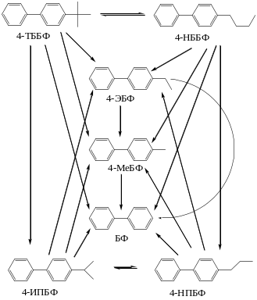
Рис. 1. Схема протекающих превращений при термическом разложении 4-ТББФ.
Для подтверждения результатов масс-спектрометрического анализа идентификация продуктов термического разложения 4-ТББФ выполнена также с использованием ГЖХ анализа. Опираясь на знания о временах удерживания алкилбифенилов на слабополярной фазе в условиях ГЖХ, 4-МеБФ и 4-ТББФ идентифицированы по временам удерживания индивидуальных веществ, 4-ЭБФ и 4-ИПБФ, 4-НПБФ и 4-НББФ – по временам удерживания соответствующих компонентов в смеси изомеров, полученных алкилированием бифенила бромэтаном, 2-бромпропаном, 1-бромпропаном и 1-бромбутаном на бромиде алюминия в кинетическом режиме.
4,4`-Ди-трет-бутилбифенил. При 763 К и 40 мин количество компонентов термического разложения 4,4`-диТББФ достигало двадцати трех (рис. 2), шесть из которых принадлежат 4-МеБФ, 4-ЭБФ, 4-ИПБФ, 4-НПБФ, 4-ТББФ и 4-НББФ. Суммарное их содержание в реакционной массе не превышает 2% масс. По полученным спектрам идентифицированы 4,4`-диМеБФ, 4,4`-ди-этилбифенил (4,4`-диЭБФ) и 4,4`-диТББФ.
Тринадцать соединений предположительно являются алкилбифенилами с различным сочетанием заместителей в положениях 4 и 4` (метил, этил, изопропил, н-пропил, втор-бутил, третбутил, н-бутил).
Два соединения, являющиеся смесевыми пиками, не идентифицированы. Суммарное содержание алкилбифенилов в реакционной массе при 763 К и 40 мин) составляет 40% масс.

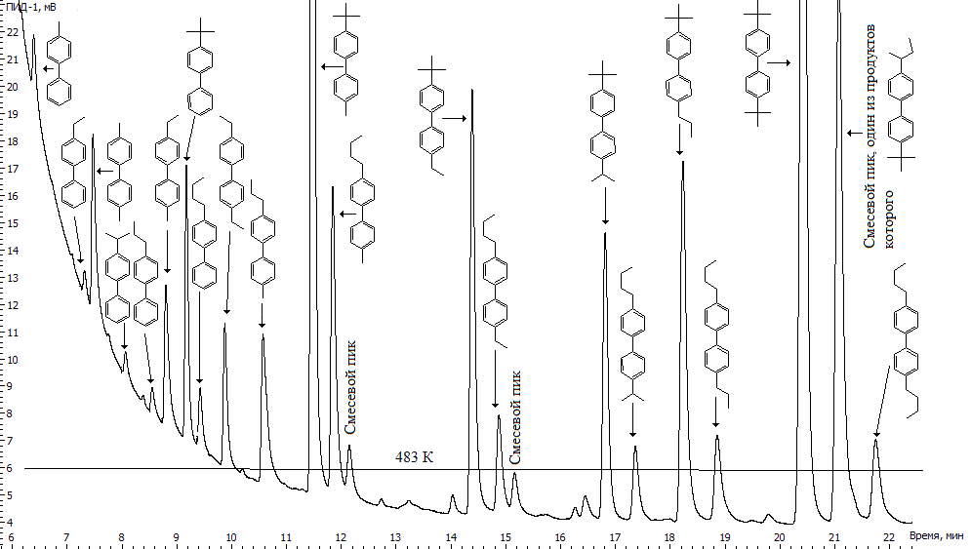
Рис. 2. Хроматограмма реакционной массы разложения 4,4`-диТББФ.
2,6-Ди-трет-бутил-4-метилфенол. Реакционная масса термического превращения 2,6-диТБ-4-МеФ при 663 К, 30 мин представлена семью компонентами (рис. 3). По полученным спектрам идентифицированы, % масс.: 2,6-диТБ-4-МеФ (27%) и 2-трет-бутил-4-метилфенол (2-ТБ-4-МеФ, 28%), структура которого также подтверждена по времени выхода индивидуального соединения в условиях ГЖХ. По времени удерживания чистого компонента идентифицирован 4-метилфенол (4-МеФ, не более 1%). При анализе масс-спектров установлена структура 2,6-ди-трет-бутил-4-метилен-2,5-циклогексади-ен-1-она (не более 0,5%), 2-втор-бутил-6-трет-бутил-4-метил- (2-ВБ-6-ТБ-4-МеФ, 10%) и 2,6-ди-н-бутил-4-метилфенолов (2,6-диНБ-4-МеФ, 1,2%), 1,6-ди-метил-4-трет-бутилиндан (не более 0,5%).
Для подтверждения результатов масс-спектрометрического анализа идентификация алкилфенолов также выполнена, опираясь на знания о порядке их выхода на слабополярной фазе в условиях ГЖХ. В результате 2-ВБ-6-ТБ-4-МеФ и 2,6-диНБ-4-МеФ идентифицированы по временам выхода соответствующих компонентов в реакционных массах алкилирования 2-ТБ-4-МеФ 2-бромбутаном и 4-МеФ и 1-бромбутаном на катализаторе КУ-23 в кинетическом режиме.
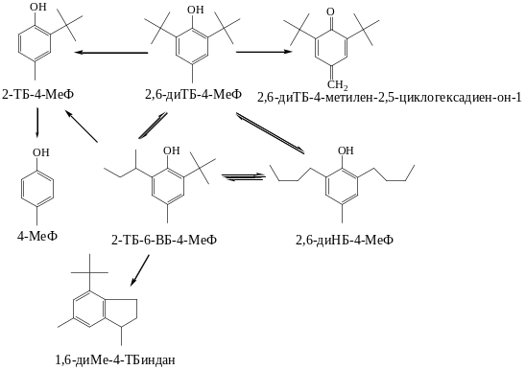
Рис. 3. Схема превращений при термическом разложении
2,6-ди-трет-бутил-4-метилфенола.
4-Трет-бутилфенол. При 733 К и 30 мин реакционная масса разложения оказалась простой и за исключением исходного 4-ТБФ содержала, % масс.: фенол (4,9%), 4-МеФ (2,5%), которые идентифицированы по временам выхода индивидуальных веществ, а также 4-втор-бутилфенол (4-ВБФ, 14,5% ). Последний идентифицирован по времени удерживания соответствующего компонента в реакционной массе алкилирования фенола 2-бромбутаном на КУ-23.
2,4-Ди-трет-бутилфенол. При 663 К и 30 мин выполнена идентификация шести из девяти продуктов термического разложения 2,4-диТБФ (рис. 4), % масс.: 4-трет-бутил- (21%), 4-н-бутил- (0,7%), 2,4-ди-трет-бутил- (12%) и 2,4,6-три-трет-бутилфенолов (0,7%).
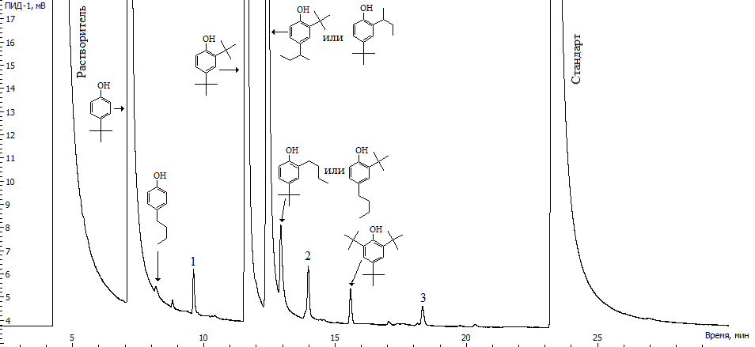
Рис. 4. Хроматограмма реакционной массы термического разложения 2,4-диТБФ;
1-3 – неидентифицированные компоненты.

Два продукта согласно анализу их спектров отнесены к 2-втор-бутил-4-трет-бутилфенолу (либо 2-трет-бутил-4-втор-бутилфенолу, 11%) и 2-н-бутил-4-трет-бутилфенолу (либо 2-трет-бутил-4-н-бутилфенолу, 0,9%). Три компонента реакционной массы разложения 2,4-диТБФ не идентифицированы (суммарная концентрация 2,6%). По нашим предположениям они относятся либо к 2,4-ди-алкил-, либо 2,4,6-три-алкилфенолам с сочетанием заместителей С₄Н₉ различной структуры (третичный, вторичный, нормальный).
2,4,6-Три-трет-бутиланилин. При 658 К и 30 мин количество продуктов термического разложения 2,4,6-три-трет-бутиланилина достигало четырнадцати (рис. 5), два из которых – 1,3,5-три-трет-бутилбензол и 2,4,6-три-трет-бутилнитробензол – принадлежат к примесям исходного препарата. По полученным спектрам установлены структуры, % масс.: 1,3-ди-трет-бутил-5-метилбензола (0,1%), 2,4,6-три-трет-бутиланилина (11%), 2,4-ди-трет-бутил- (3%) и 2,6-ди-трет-бутиланилинов (1%).
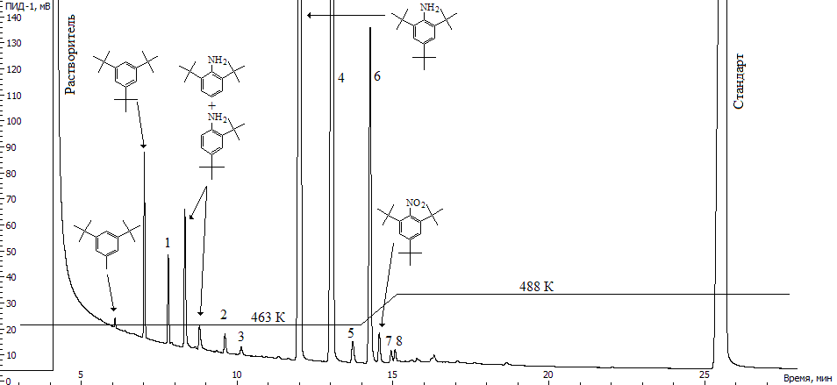
Рис. 5. Хроматограмма реакционной массы термического разложения 2,4,6-три-трет-бутиланилина; 1-8 – неидентифицированные компоненты.
С увеличением температуры и времени термостатирования концентрация 2,4,6-три-трет-бутилнитробензола уменьшалась и в самых жестких условиях он практически отсутствовал в реакционной массе.
Шесть соединений в условиях ГЖХ имеют времена выхода большие, чем 2,4,6-три-трет-бутиланилин. По нашим предположениям они относятся к 2,4,6-три-алкиланилинам с сочетанием заместителей С₄Н₉ различной структуры (третичный, вторичный, нормальный), либо к N,N`-ди-алкиламинам. Суммарная концентрация продуктов термического разложения 2,4,6-триТБА при 658 К, 30 мин составила 75% масс.
Таким образом, при температурном воздействии на алкилбифенилы, алкилфенолы и алкиланилин протекают процессы структурной изомеризации алкильных заместителей и их деструкция, как в молекулах исходных веществ, так и продуктах их термических превращений. При этом в случае 4-метилбифенила, 4,4`-ди-трет-бутилбифенила и 4-трет-бутилфенола комплекс протекающих превращений простой – количество продуктов термического разложения не превышает четырех; в остальных случаях обнаружено от 7 до 23 продуктов термических превращений.
Исследование кинетических характеристик термических превращений
Известно, что для характеристики реакции I порядка используют величину периода полураспада (концентрация вещества С_{расч} = 50% масс.), которая определяется по уравнению 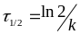. В табл. 3 приведены результаты расчета периода полураспада алкилбифенилов, алкилфенолов и 2,4,6-три-трет-бутиланилина.
Таблица 3
Результаты расчета периода полураспада веществ
Вещество | τ_{1/2}, мин | С_{эксп}, % масс. | δ_{С}, %
4-МеБФ | 14 мин (при 843 К) | 51,9 (при 843 К, 15 мин) | 3,7
4,4`-диМеБФ | 35 мин (при 793 К) | 52,6 (при 793 К, 30 мин) | 4,9
4-ТББФ | 40 мин (при 748 К) | 53,8 (при 748 К, 40 мин) | 7,1
4,4`-диТББФ | 19 мин (при 748 К) | 48,3 (при 748 К, 20 мин) | 3,4
2,6-диТБ-4-МеФ | 31 мин (при 653 К) | 52,2 (при 653 К, 30 мин) | 4,2
2,4-диТБФ | 21 мин (при 648 К) | 51,6 (при 648 К, 20 мин) | 3,1
4-ТБФ | 23 мин (при 728 К) | 52,5 (при 728 К, 22 мин) | 4,8
2,4,6-триТБА | 14 мин (при 638 К) | 45,0 (при 638 К, 15 мин) | 10,0
Из табл. 3 видно, что отклонение экспериментальных от расчетных (50% масс. за период полупревращения) значений концентраций веществ не превышает 10%, что указывает на протекание реакций деструкции веществ по первому порядку.
Для всех исследуемых систем по модели «первого» порядка по концентрациям исходных препаратов методом наименьших квадратов выполнен расчет констант скоростей термического разложения.
Алкилбифенилы. Константы скоростей реакций 1-4 представлены в табл. 4-5.
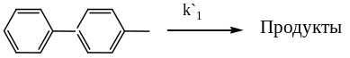 | (1)
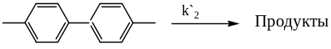 | (2)
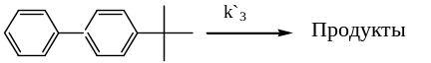 | (3)
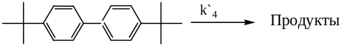 | (4)
Таблица 4
Константы скоростей термического разложения метилбифенилов
Т, К | 4-МеБФ |  |  | Т, К | 4,4`-ДиМеБФ
Т, К | k`₁·10⁵, c⁻¹ | R | n | Т, К | k`₂·10⁵, c⁻¹ | R | n
813 | 18,45 ± 1,24 | 0,98 | 9 | 733 | 2,65 ± 0,21 | 0,95 | 13
818 | 27,35 ± 1,050 | 0,97 | 11 | 738 | 3,24 ± 0,23 | 0,99 | 9
823 | 21,99 ± 1,92 | 0,96 | 8 | 743 | 3,59 ± 0,26 | 0,99 | 8
828 | 31,25 ± 2,18 | 0,97 | 8 | 748 | 3,95 ± 0,25 | 0,94 | 13
833 | 35,88 ± 2,53 | 0,93 | 10 | 753 | 5,00 ± 0,23 | 0,99 | 8
Продолжение таблицы 4
838 | 60,65 ± 2,86 | 0,96 | 11 | 758 | 5,84 ± 0,30 | 0,98 | 9
843 | 81,80 ± 2,54 | 0,99 | 11 | 763 | 5,58 ± 0,38 | 0,93 | 13
848 | 138,59 ± 2,86 | 0,99 | 11 | 768 | 8,66 ± 0,42 | 0,98 | 10
– | – | – | – | 773 | 10,73 ± 0,64 | 0,98 | 8
– | – | – | – | 778 | 14,07 ± 1,04 | 0,89 | 9
– | – | – | – | 783 | 23,59 ± 0,83 | 0,95 | 9
– | – | – | – | 788 | 19,88 ± 2,20 | 0,95 | 11
– | – | – | – | 793 | 32,39 ± 1,68 | 0,95 | 10
где Т – температура исследования, R – коэффициент корреляции, n – количество экспериментальных точек.
Таблица 5
Константы скоростей термического разложения трет-бутилбифенилов
Т, К | 4-ТББФ |  |  | 4,4`-ДиТББФ
Т, К | k`₃·10⁵, c⁻¹ | R | n | k`₄·10⁵, c⁻¹ | R | n
703 | 1,09 ± 0,04 | 0,99 | 10 | 4,11 ± 0,14 | 0,99 | 10
708 | 1,09 ± 0,04 | 0,94 | 13 | 5,74 ± 0,14 | 0,99 | 9
713 | 1,90 ± 0,10 | 0,97 | 9 | 7,42 ± 0,16 | 0,99 | 8
718 | 2,83 ± 0,12 | 0,98 | 16 | 9,61 ± 0,45 | 0,97 | 13
723 | 2,96 ± 0,09 | 0,99 | 8 | 11,37 ± 0,32 | 0,99 | 10
728 | 4,16 ± 0,19 | 0,97 | 13 | 17,76 ± 0,56 | 0,99 | 8
733 | 5,51 ± 0,13 | 0,99 | 10 | 23,23 ± 0,77 | 0,99 | 8
738 | 8,20 ± 0,38 | 0,98 | 10 | 29,81 ± 1,11 | 0,99 | 8
743 | 13,27 ± 0,45 | 0,99 | 11 | 49,07 ± 1,02 | 0,99 | 8
748 | 28,34 ± 1,17 | 0,95 | 17 | 59,62 ± 2,02 | 0,97 | 11
753 | 27,37 ± 0,80 | 0,98 | 9 | 73,62 ± 4,30 | 0,88 | 10
758 | 41,46 ± 1,52 | 0,98 | 11 | 97,50 ± 4,36 | 0,95 | 9
763 | 51,25 ± 2,08 | 0,97 | 10 | 125,63 ± 9,03 | 0,99 | 10
где Т – температура исследования, R – коэффициент корреляции, n – количество экспериментальных точек.
Анализ значений констант скоростей (табл. 4-5) и степеней конверсии (табл. 6) алкилбифенилов позволяет заключить, что большей термической стабильностью обладает 4-метилбифенил, меньшей – 4,4`-ди-трет-бутилбифенил. Монозамещенные алкилбифенилы обладают большей стабильностью по сравнению с их дизамещенными аналогами.
Таблица 6
Конверсия алкилбифенилов за время термостатирования 15 минут
Вещество | Т, К | Степень конверсии, %
4-Метилбифенил | 813 | 4,6
4,4`-Ди-метилбифенил | 793 | 33,2
4-Трет-бутилбифенил | 763 | 33,2
4,4`-Ди-трет-бутилбифенил | 763 | 66,4
При сопоставлении значений констант скоростей термического разложения алкилбифенилов установлено, что стабильность веществ убывает в ряду 4-МеБФ > 4,4`-диМеБФ > 4-ТББФ > 4,4`-диТББФ. Так, например, при 763 К соотношение констант скоростей 4-МеБФ, 4,4`-диМеБФ, 4-ТББФ и 4,4`-диТББФ составляет k`₁ : k`₂ : k`₃ : k`₄ = 1,0 : 7,1 : 64,9 : 159,0.

Алкилфенолы и 2,4,6-три-трет-бутиланилин
Для реакций 5-8 выполнен расчет констант скоростей термического разложения, результаты которого представлены в табл. 7-8.
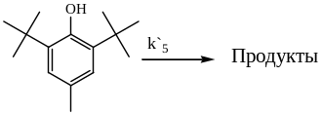 | (5); | 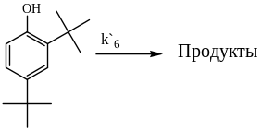 | (6)
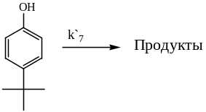 | (7); | 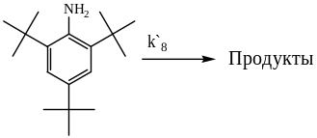 | (8)
Установлено, что в классе алкилфенолов большей термической стабильностью обладает 4-трет-бутилфенол. Отношение значений констант k`₆:k`₅ в диапазоне температур 623 – 663 К составляет 2,0 ± 0,1, что говорит о большей стабильности 2,6-диТБ-4-МеФ, чем 2,4-диТБФ. Объяснением этого может являться наличие в молекуле 2,6-диТБ-4-МеФ метильного заместителя в положении 4, который увеличивает антиокислительную активность 2,6-диТБ-4-МеФ по сравнению с 2,4-диТБФ.
Таблица 7
Значения констант скоростей реакций 5-6
Т, К | 2,6-диТБ-4-МеФ |  |  | Т, К | 2,4-диТБФ
Т, К | k`₅·10⁵, c⁻¹ | R | n | Т, К | k`₆·10⁵, c⁻¹ | R | n
603 | 6,01 ± 0,26 | 0,99 | 13 | 623 | 22,67 ± 2,06 | 0,92 | 10
608 | 6,28 ± 0,29 | 0,96 | 10 | 628 | 24,96 ± 2,35 | 0,92 | 10
613 | 7,93 ± 0,54 | 0,91 | 9 | 633 | 34,00 ± 1,62 | 0,94 | 17
618 | 11,93 ± 1,93 | 0,87 | 8 | 638 | 34,41 ± 2,03 | 0,97 | 12
623 | 11,46 ± 0,51 | 0,93 | 19 | 643 | 52,58 ± 3,13 | 0,91 | 13
628 | 13,18 ± 0,82 | 0,96 | 7 | 648 | 55,48 ± 3,97 | 0,96 | 10
633 | 17,49 ± 1,25 | 0,93 | 11 | 653 | 66,91 ± 3,80 | 0,90 | 11
638 | 22,92 ± 1,10 | 0,98 | 9 | 658 | 101,39 ± 4,54 | 0,95 | 12
643 | 37,66 ± 2,77 | 0,97 | 9 | 663 | 123,54 ± 6,15 | 0,93 | 11
648 | 35,73 ± 3,82 | 0,83 | 10 | – | – | –
653 | 36,41 ± 2,50 | 0,95 | 9 | – | – | –
658 | 49,22 ± 3,10 | 0,92 | 10 | – | – | –
663 | 68,99 ± 3,36 | 0,97 | 10 | – | – | –
– | – | – | – | – | – | – | –
где Т – температура исследования, R – коэффициент корреляции, n – количество экспериментальных точек.
При увеличении температуры константы скоростей разложения 4-третбутилфенола по отношению к 2,6-ди-трет-бутил-4-метилфенолу и 2,4-ди-трет-бутилфенолу возрастают.

Таблица 8
Значения констант скоростей реакций 5-6
Т, К | 4-ТБФ |  |  | Т, К | 2,4,6-триТБА
Т, К | k`₇·10⁵, c⁻¹ | R | n | Т, К | k`₈·10⁵, c⁻¹ | R | n
673 | 3,45 ± 0,21 | 0,98 | 8 | 593 | 5,23 ± 0,57 | 0,88 | 9
678 | 2,95 ± 0,24 | 0,84 | 10 | 598 | 9,77 ± 1,12 | 0,87 | 7
683 | 3,69 ± 0,23 | 0,95 | 9 | 603 | 11,88 ± 0,85 | 0,92 | 11
688 | 5,07 ± 0,20 | 0,96 | 7 | 608 | 10,04 ± 0,78 | 0,94 | 9
693 | 7,60 ± 0,46 | 0,96 | 11 | 613 | 15,01 ± 1,16 | 0,93 | 11
698 | 9,61 ± 0,31 | 0,98 | 10 | 618 | 18,84 ± 1,79 | 0,92 | 10
703 | 12,34 ± 0,69 | 0,96 | 11 | 623 | 28,16 ± 1,40 | 0,97 | 11
708 | 17,23 ± 0,70 | 0,97 | 10 | 628 | 39,73 ± 1,68 | 0,97 | 10
713 | 23,77 ± 0,78 | 0,98 | 11 | 633 | 43,34 ± 2,01 | 0,94 | 14
718 | 27,77 ± 1,29 | 0,94 | 10 | 638 | 82,10 ± 4,03 | 0,94 | 10
723 | 35,69 ± 0,85 | 0,98 | 11 | 643 | 99,00 ± 7,07 | 0,87 | 10
728 | 50,07 ± 1,53 | 0,98 | 11 | 648 | 95,24 ± 8,50 | 0,86 | 10
733 | 60,71 ± 1,44 | 0,98 | 10 | 653 | 130,98 ± 6,11 | 0,98 | 10
– | – | – | – | 658 | 134,36 ± 6,99 | 0,95 | 11
где Т – температура исследования, R – коэффициент корреляции, n – количество экспериментальных точек.
Кроме того, при сопоставлении значений констант менее стабильного из исследованных алкилфенолов – 2,4-диТБФ и 2,4,6-триТБА в диапазоне температур 623 – 658 К средняя величина k`₆:k`₈ составляет 0,8± 0,1, что говорит о большей стабильности последнего.
В табл. 9 приведены степени конверсии алкилфенолов и алкиланилина при времени термостатирования 10 минут.
Таким образом, орто-незамещенные алкилфенолы обладают большей термической стабильностью по отношению к частично экранированным и пространственно затрудненным структурам. Соотношение констант скоростей разложения алкилфенолов при 663 К равно k`₅ : k`₆ : k`₇ = 50,3 : 90,2 : 1.
Таблица 9
Степень конверсии алкилфенолов и алкиланилина при
времени термостатирования 10 мин
Вещество | Т, К | Степень конверсии, %
2,6-Ди-трет-бутил-4-метилфенол | 663 | 35
2,4-Ди-трет-бутилфенол | 663 | 64
4-Трет-бутилфенол | 673 | 1
2,4,6-Три-трет-бутиланилин | 658 | 73
В табл. 10 представлены параметры уравнения Аррениуса термических превращений веществ, рассчитанные на основе экспериментальных значений констант скоростей реакций термического разложения.

Таблица 10
Параметры уравнения Аррениуса
Вещество | k₀, с⁻¹ | Е, кДж/моль | R | m
4-Метилбифенил | 10^{16,1 ± 2,6} | 310 ± 41 | 0,95 | 8
4,4`-Ди-метилбифенил | 10^{9,4 ± 0,8} | 198 ± 12 | 0,98 | 13
Продолжение таблицы 10
4-Трет-бутилбифенил | 10^{17,7 ± 0,9} | 306 ± 13 | 0,99 | 13
4,4`-Ди-трет-бутилбифенил | 10^{14,8 ± 0,4} | 259 ± 5 | 0,99 | 13
2,6-Ди-трет-бутил-4-метилфенол | 10^{7,5 ± 0,6} | 136 ± 7 | 0,99 | 13
2,4-Ди-трет-бутилфенол | 10^{8,6 ± 0,8} | 146 ± 9 | 0,99 | 9
4-Трет-бутилфенол | 10^{12,3 ± 0,6} | 218 ± 8 | 0,99 | 13
2,4,6-Три-трет-бутиланилин | 10^{10,5 ± 0,7} | 167 ± 8 | 0,99 | 14
Из таблицы 10 видно, что предэкспонентациальный множитель и энергия активации реакции деструкции 4-МеБФ в 1,6 и 1,7 раза выше аналогичных параметров для 4,4`-диМеБФ. Активационные параметры трет-бутилбифенила превышают соответствующие параметры ди-трет-бутилбифенила в 1,2 раза. Энергия активации разложения орто-незамещенного трет-бутилфенола в 1,5 и 1,6 раз больше, чем у частично экранированного и пространственно затрудненного алкилфенолов. При этом активационные параметры 2,6-ди-трет-бутил-4-метилфенола, 2,4-ди-трет-бутилфенола и 2,4,6-три-трет-бутиланилина сопоставимы в пределах погрешности.
В результате исследования установлено, что стабильность веществ убывает в ряду: 4-МеБФ > 4,4`-диМеБФ > 4-ТББФ > 4,4`-диТББФ > 4-ТБФ > > 2,6-диТБФ > 2,4-диТБФ > 2,4,6-триТБФ.
Кинетические модели термических превращений исследуемых веществ
4-Трет-бутилбифенил. На основании анализа составов реакционных масс термического разложения 4-ТББФ выделены превращения, протекающие в системе:
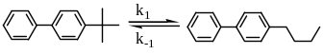 | (1, -1)
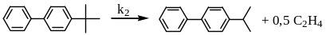 | (2)
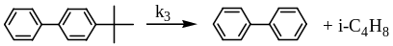 | (3)
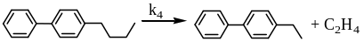 | (4)
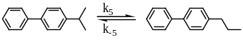 | (5, -5)
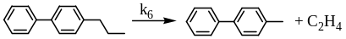 | (6)
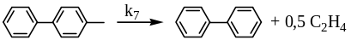 | (7)
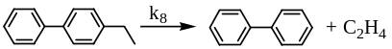 | (8)
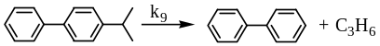 | (9)
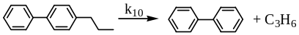 | (10)
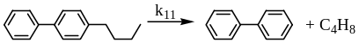 | (11)
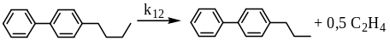 | (12)
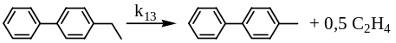 | (13)
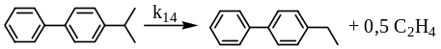 | (14)
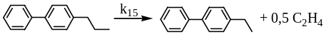 | (15)
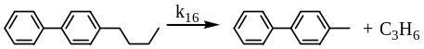 | (16)
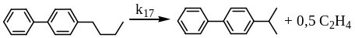 | (17)
Расчет кинетических параметров выполнен по концентрациям компонентов, полученных обработкой хроматограмм реакционных масс методом внутреннего нормирования. В качестве тестовой модели избрана реакция 3. Алгоритм расчета состоял в следующем:
- Для тестовой модели рассчитывали константу скорости для необратимой реакции первого порядка.
- Дифференцированием зависимостей концентрации от времени получали уравнения для определения экспериментальных значений скоростей накопления продуктов.
- Составляли уравнения скоростей накопления веществ по всем превращениям в системе (реакции 1-17).
- Задавались значениями скоростей реакций 1-17, за исключением k₃, найденной ранее (п. 1). Минимизацией суммы квадратов отклонений расчетных значений скоростей накопления от экспериментальных оценены константы скоростей всех превращений. В результате из системы исключены как незначимые реакции -1, -5, 7-11, 14-17.
- По оценочным значениям констант скоростей при среднем значении lgk₀ = 16 выполнили расчет энергии активации реакций деструкции – 2, 4, 6, 12, 13.
- По полученным энергиям активации проводили уточненный расчет констант скоростей деструкции – 2, 4, 6, 12, 13.
- При фиксированных значениях k реакций 2, 3, 4, 6, 12, 13 рассчитали константы скоростей реакций 1, 5. Результаты расчета представлены в табл. 11.
- Определили параметры уравнения Аррениуса для реакций 1, 5.
- На основании полученных кинетических характеристик вычислили концентрации компонентов реакционной массы термического разложения 4-трет-бутилбифенила. При этом среднее отклонение расчетных от экспериментальных значений концентраций не превышало 10%.
Таблица 11
Константы скоростей реакций 1-6, 12, 13
T, K | k₁·10⁶,  с⁻¹ | k₂·10⁶,  с⁻¹ | k₃·10⁶,  с⁻¹ | k₄·10⁶,  с⁻¹ | k₅·10⁶,  с⁻¹ | k₆·10⁶,  с⁻¹ | k₁₂·10⁶,  с⁻¹ | k₁₃·10⁶,  с⁻¹
703 | 9,4 | 1,3 | 0,4 | 17,6 |  | 136,5 | 29,4 | 152,6
708 | – | 1,8 | 0,7 | 24,6 | 86,1 | 188,6 | 41,0 | 210,6
713 | 14,6 | 2,5 | 0,7 | 34,3 |  | 259,2 | 56,9 | 289,3
Продолжение таблицы 11
718 | 17,6 | 3,6 | 0,8 | 47,6 |  | 354,7 | 78,8 | 395,6
723 | 23,9 | 5,0 | 1,1 | 65,8 |  | 483,4 | 108,4 | 538,7
728 | 35,4 | 7,1 | 1,5 | 90,5 |  | 655,9 | 148,7 | 730,4
733 | 80,3 | 9,8 | 3,1 | 124,0 | 376,9 | 886,3 | 202,9 | 986,3
738 | – | 13,6 | – | 169,0 | 268,5 | 1192,7 | 275,8 | 1326,3
743 | 84,3 | 18,8 | 5,1 | 229,0 | – | 1598,6 | 373,4 | 1776,4
748 | 96,1 | 25,9 | 5,1 | 310,0 | – | 2134,4 | 503,3 | 2370,1
753 | 122,4 | 35,5 | 6,4 | 418,0 | 304,9 | 2838,7 | 675,9 | 3150,1
758 | 181,2 | 48,4 | 9,5 | 561,0 | 946,0 | 3761,4 | 904,1 | 4171,0
763 | 208,9 | 65,7 | 13,4 | 750,0 | 993,8 | 4965,5 | 1204,7 | 5502,6
Полученные результаты показывают, что доминирующими реакциями в системе являются 4, 5, 6, 12 и 13. Среди реакций с участием 4-ТББФ преобладающей является его изомеризация в 4-НББФ (реакция 1), нежели деструкция с образованием 4-ИПБФ (реакция 2) и БФ (реакция 3). Скорость реакции деструкции 4-НББФ с образованием 4-НПБФ (реакция 12) преобладает над скоростью реакции образования 4-ЭБФ (реакция 4) из 4-НББФ в среднем в 1,6 раза. Следует также отметить, что скорость реакции изомеризации 4-ИПБФ (реакция 5) выше скорости реакции изомеризации 4-ТББФ (реакция 1).
В табл. 12 сумма расчетных значений констант скоростей реакций с участием 4-ТББФ (реакции 1,2, 3) сопоставлена с экспериментальными значениями констант скоростей реакции 4-ТББФ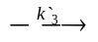Продукты.
Таблица 12
Сопоставление констант скоростей реакций с участием 4-ТББФ
Температура, К | k`₃·10⁵, c⁻¹ | k_{расч} = (k₁ + k₂ + k₃)·10⁵, c⁻¹
703 | 1,09 ± 0,04 | 1,11
713 | 1,90 ± 0,10 | 1,78
718 | 2,83 ± 0,12 | 2,20
723 | 2,96 ± 0,09 | 3,00
728 | 4,16 ± 0,19 | 4,40
743 | 13,27 ± 0,45 | 10,82
748 | 28,34 ± 1,17 | 12,71
753 | 27,37 ± 0,80 | 16,43
758 | 41,46 ± 1,52 | 23,91
763 | 51,25 ± 2,08 | 28,80
Из табл. 12 видно, что, в интервале температур 703 – 743 К отклонения расчетных от экспериментальных значений констант скоростей незначительны (k`₃ : k_{расч} = 1,0 ± 0,1). В диапазоне 748 – 763 К значения k`₃ превышают значения k_{Σ} в 1,9 ± 0,4 раза. Объяснением этому служит увеличение роли обратимых процессов (реакция -1) и реакций олигомеризации молекул в общей совокупности термических превращений.
2,6-Ди-трет-бутил-4-метилфенол. Экспериментальные данные, полученные при анализе составов реакционных масс, позволили выделить для описания системы превращений 2,6-диТБ-4-МеФ следующие реакции:
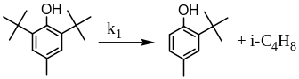 | (1); | 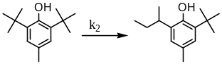 |  | (2)
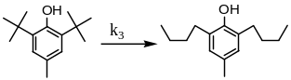 | (3)
В расчет не включены реакции образования 2,6-ди-трет-бутил-4-метилен-2,5-циклогексадиен-1-она и 1,6-ди-метил-4-трет-бутилиндана, так как их концентрация не превышала 1 % масс.
Константы скоростей указанных реакций определялись интегральной обработкой экспериментальных данных для необратимой реакции первого порядка. Значения констант реакций олигомеризации вычисляли по уравнению 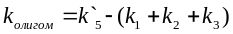. Результаты расчета представлены в табл. 13.
Таблица 13
Константы скоростей превращения 2,6-ди-трет-бутил-4-метилфенола
Т, К | k₁∙10⁶, с⁻¹ | k₂∙10⁶, с⁻¹ | k₃∙10⁷, с⁻¹ | k_{олигомер}·10⁵, с⁻¹
603 | 30,02 ± 1,64 | 2,02 ± 0,14 | – | 2,80
608 | 43,17 ± 4,49 | 2,54 ± 0,12 | – | 1,71
613 | 48,22 ± 6,10 | 3,75 ± 0,68 | – | 2,73
618 | – | 5,49 ± 1,01 | – | –
623 | 79,50 ± 6,77 | 6,93 ± 0,57 | – | 2,81
628 | 69,50 ± 5,31 | 8,60 ± 1,07 | – | 5,37
633 | 102,30 ± 11,38 | 12,53 ± 1,91 | 2,09 ± 0,30 | 5,98
638 | 105,90 ± 10,26 | 17,06 ± 3,05 | 2,65 ± 0,79 | 10,60
643 | 135,93 ± 18,18 | 24,39 ± 3,73 | 3,63 ± 1,28 | 21,60
648 | 194,90 ± 42,85 | 34,08 ± 7,88 | 6,13 ± 3,16 | 12,77
653 | 195,67 ± 25,83 | 60,89 ± 4,80 | 11,29 ± 3,67 | 10,64
658 | 228,14 ± 30,19 | 72,61 ± 5,80 | 36,73 ± 7,88 | 18,78
663 | 247,82 ± 29,76 | 86,36 ± 12,65 | 64,50 ± 10,42 | 34,93
Преобладающими процессами при термическом превращении 2,6-ди-трет-бутил-4-метилфенола являются отщепление трет-бутильного заместителя от молекулы (реакция 1) и олигомеризация молекул. При этом скорости процессов изомеризации на порядок меньше, чем процессов деструкции и олигомеризации, а изомеризация исходного алкилфенола в 2-трет-бутил-6-втор-бутил-4-метилфенол преобладает над его изомеризацией в 2,6-ди-н-бутил-4-метилфенол. С повышением температуры значимость реакции изомеризации возрастает.
Параметры уравнения Аррениуса реакций 1-3 приведены в табл. 14.
Таблица 14
Параметры уравнения Аррениуса
Номер реакции | k₀, с⁻¹ | Е, кДж/моль | R
1 | 10^{5,6 ± 1,0} | 116 ± 12 | 0,99
2 | 10^{13,0 ± 1,0} | 216 ± 12 | 0,99
3 | 10^{27,4 ± 9,5} | 415 ± 118 | 0,97
Олигомеризация | 10^{8,2 ± 3,4} | 150 ± 42 | 0,93
Из таблицы 14 видно, что активационные параметры реакций деалкилирования и олигомеризации сопоставимы. Среднее значение энергий активации реакций изомеризации (315,5 кДж/моль) в 2,7 раза превышает энергию деалкилирования.
В результате в молекуле пространственно затрудненного алкилфенола преимущественными процессами являются деалкилирование и олигомеризация.
4-Трет-бутилфенол. В случае 4-трет-бутилфенола выделены превращения:
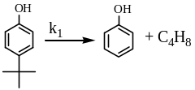 | (1); | 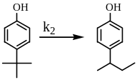 | (2)
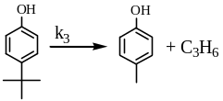 | (3)
Расчет констант скоростей указанных реакций выполнен аналогично 2,6-ди-трет-бутил-4-метилфенолу. Константы реакции олигомеризации определяли по уравнению 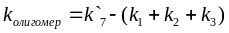. Результаты расчета представлены в табл. 15.
Таблица 15
Константы скоростей реакций 1-3
Т, К | k₁∙10⁶, с⁻¹ | k₂∙10⁵, с⁻¹ | k₃∙10⁶, с⁻¹ | k_{олигомер}·10⁵, с⁻¹
673 | – | 1,20 ± 0,12 | – | –
678 | – | 1,66 ± 0,09 | – | 1,29
683 | 1,76 ± 0,31 | 2,34 ± 0,18 | – | 1,17
688 | 2,37 ± 0,38 | 2,93 ± 0,20 | – | 1,90
693 | 3,79 ± 0,41 | 3,60 ± 0,25 | – | 3,62
698 | 5,44 ± 0,67 | 4,46 ± 0,29 | – | 4,61
703 | 7,63 ± 0,69 | 5,88 ± 0,48 | 2,19 ± 0,45 | 5,47
708 | 11,67 ± 0,98 | 7,82 ± 1,14 | 3,57 ± 0,52 | 7,88
713 | 15,77 ± 1,56 | 10,06 ± 2,18 | 5,82 ± 0,60 | 11,56
718 | 17,34 ± 1,77 | – | 5,08 ± 0,89 | –
723 | 13,21 ± 2,39 | 10,30 ± 1,39 | – | 24,07
728 | 37,88 ± 1,91 | 13,20 ± 1,98 | 12,12 ± 2,16 | 31,87
733 | 35,43 ± 2,98 | 13,91 ± 3,29 | – | 43,26
Процессы изомеризации (реакция 2) конкурируют с деструкцией (реакция 1) и олигомеризацией, однако при повышении температуры, в отличие от 2,6-диТБ-4-МеФ, значимость процессов изомеризации уменьшается. При этом, как и в случае 2,6-диТБ-4-МеФ скорость реакции деалкилирования превышает скорости изомеризации. А деструкция трет-бутильного заместителя протекает с меньшими скоростями, чем его отщепление от молекулы алкилфенола.
Параметры уравнения Аррениуса указанных реакций представлены в табл. 16.
Таблица 16
Параметры уравнения Аррениуса реакций 1-3 и олигомеризации
Номер реакции | k₀, с⁻¹ | Е, кДж/моль | R
1 | 10^{13,4 ± 3,1} | 249 ± 42 | 0,98
2 | 10^{8,2 ± 1,6} | 168 ± 21 | 0,98
3 | 10^{14,4 ± 10,2} | 270 ± 140 | 0,96
Олигомеризация | 10^{16,6 ± 1,7} | 280 ± 22 | 0,99
Сравнение предэкспонентациального множителя и энергии активации реакции отщепления трет-бутильного заместителя от молекулы 2,6-диТБ-4-МеФ и 4-ТБФ показало, что в первом случае реакция протекает легче. Кроме того, изомеризация третичного заместителя во вторичный в случае 4-ТБФ идет легче, чем у 2,6-диТБ-4-МеФ. В обоих случаях большую роль в общей картине превращений играют процессы олигомеризации молекул, активационные параметры которых в случае 4-ТБФ значительно превышают соответствующие параметры 2,6-диТБ-4-МеФ.
Оценка применимости метода определения температуры начала термического разложения веществ
В литературе широко используется прием прогнозирования термического разложения с опорой только на энергию диссоциации связи. В частности Стилом и Чирико для этих целей рекомендовано уравнение 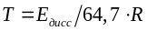. Зависимость получена на основе сведений для мономолекулярной реакции деструкции алканов с длиной углеродной цепи С₁₀ и более, но используется для расчета температуры деструкции соединений других классов. Однако, учитывая сложность превращений, протекающих при термическом воздействии на органические вещества, существует вероятность получения ложных выводов при использовании такого подхода. Кроме того, в предлагаемой расчетной модели не учитывается время нахождения веществ в зоне повышенных температур, что особенно важно при прогнозировании стабильности веществ в условиях ведения технологических процессов.
В табл. 17 приведены рассчитанные температуры деструкции в соответствии с рекомендациями Стила и Чирико с использованием известных энергий диссоциации связей C₆H₅–трет-С₄Н₉ и C₆H₅–СН₃.
Таблица 17
Температура деструкции связей
Тип связи | Е_{дисс}, кДж/моль | Т_{дестр}, К
C₆H₅–трет-С₄Н₉ | 400,8 ± 6,3 | 745
C₆H₅–СН₃ | 426,8 ± 4,2 | 793
Отщепление трет-бутильного заместителя от молекулы алкилароматического углеводорода согласно предлагаемой модели и энергиям диссоциации связей должно начинаться при 745 К, метильного заместителя – при 793 К. Минимальные температуры исследования термической стабильности 4-ТББФ и 4-МеБФ (703 К и 813 К) на 5,6% и 2,5% выше и ниже рассчитанных значений температур начала деструкции. При этом конверсия 4-ТББФ и 4-МеБФ при 703 К и 813 К за 10 минут составила 0,9% и 5,3% соответственно. Очевидно, что в случае алкилфенолов и алкиланилина отклонение расчетного от экспериментального значений температур будет еще больше. Таким образом, использование модели с опорой на энергию диссоциации связи возможно для оценочных расчетов.
Оценка возможности применения результатов исследования
Нами рассмотрены три пути возможного использования полученного массива экспериментальных данных:
1. в условиях длительной эксплуатации и переработки в области относительно низких температур (до 373 К);
2. при ведении технологических процессов в диапазоне 373-573 К;
3. в зоне критических температур.
Расчет времени проводили при условии – степень конверсии не более 1 % по уравнению 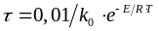.
В результате расчета установлено, что в условиях 1 вещества не подвергаются разложению в течение времени, значительно превышающем 100 лет. В условиях 2, требующих кратковременных тепловых нагрузок, время, в течение которого вещества стабильны, снижается до нескольких минут (табл. 16). Для экспериментального определения критических температур веществ необходимы сверхмалые времена контакта (табл. 18).
Таблица 18
Стабильность веществ
Вещество | Время, в течение которого вещество стабильно
Вещество | 423 К | 473 К | 523 К | 573 К | При T_{c}
4-МеБФ | > 100 лет | > 100 лет | > 100 лет | > 100 лет | 5 мин (787 К)
4,4`-диМеБФ | > 100 лет | > 100 лет | 8 лет | 53 сут | 26 сек (804 К)
4-ТББФ | > 100 лет | > 100 лет | > 100 лет | 5 лет | 1 сек (808 К)
4,4`-диТББФ | > 100 лет | > 100 лет | 39 лет | 78 суток | 0,3 сек (827 К)
2,6-диТБ-4-МеФ | 7 мес. | 4 суток | 3 часа | 14 мин | 2 сек (718,7 К)
2,4-диТБФ | 11 мес. | 4 суток | 3 часа | 9 мин | 0,7 сек (733,9 К)
4-ТБФ | > 100 лет | > 100 лет | 1 год | 4 суток | 17 сек (732,7 К)
2,4,6-триТБА | 4 года | 10 суток | 4 часа | 9 мин | 0,01 сек (849 К)

Выводы
1. Определены кинетические характеристики (константы скоростей, параметры уравнения Аррениуса) термического разложения 8 соединений: 4-метил-, 4,4`-диметил-, 4-третбутил-, 4,4`-дитретбутилбифенилов, 2,6-дитретбутил-4-метил-, 2,4-дитретбутил- и 4-третбутилфенолов, 2,4,6-тритретбутиланилина.
2. Идентифицированы продукты термического разложения алкилбифенилов, алкилфенолов и алкиланилина с привлечением хромато-масс-спектрометрического анализа.
3. По полученным кинетическим характеристикам термического разложения изученных веществ установлен ряд стабильности (4-МеБФ > 4,4`-диМеБФ > 4-ТББФ > 4,4`-диТББФ > 4-ТБФ > 2,6-диТБ-4-МеФ > 2,4-диТБФ > 2,4,6-триТБА). Для 4-трет-бутилбифенила, 4-трет-бутилфенола и 2,6-ди-трет-бутил-4-метилфенола созданы кинетические модели протекающих превращений.
4. Установлено, что в случае 4-ТББФ и 2,6-диТБ-4-МеФ процессы деструкции преобладают над процессами изомеризации, в случае 4-ТБФ реакции изомеризации конкурируют с деструкцией.
5. Проведена оценка термической стабильности веществ: в условиях длительной эксплуатации (до 373 К) – превышает 100 лет; при ведении технологических процессов в области температур 373 – 573 К время, в течение которого вещества стабильны, снижается до нескольких минут; в области критических температур – ограничивается долями секунды.
Автор благодарит к.х.н., доцентов кафедры «ТО и НХС» СамГТУ Нестерову Т.Н. и Нестерова И.А. за помощь в работе над диссертацией, научного сотрудника кафедры органической химии СамГТУ Головина Е.В. за помощь при выполнении хромато-масс-спектрометрического анализа.

Основное содержание диссертации изложено в следующих работах:
- Репкин Н.М., Нестерова Т.Н., Нестеров И.А., Леванова С.В., Головин Е.В. Исследование термической стабильности 4,4`-ди-трет-бутилбифенила // Известия высших учебных заведений. Химия и химическая технология, 2009 Т. 52, № 12. С. 27-30.
- Репкин Н.М., Нестерова Т.Н., Нестеров И.А., Головин Е.В. Термическая стабильность алкилфенолов в области субкритических температур // Известия высших учебных заведений. Химия и химическая технология, 2010 Т. 53, № 2. С. 97-101.
- Репкин Н.М., Нестерова Т.Н., Нестеров И.А,, Головин Е.В. Термические превращения 4-трет-бутилбифенила // Нефтехимия, 2010, Т. 50, № 2. С. 159-163.
- Репкин Н.М., Нестерова Т.Н. Исследование термической стабильности алкилбифенилов // Международная конференция «Техническая химия. От теории к практике». Пермь, 2008. Т. 2. С. 258-262.
- Репкин Н.М., Наумкин П.В., Нестеров И.А., Нестерова Т.Н., Головин Е.В. Термическая стабильность органических веществ избранных классов и их комплексов // III Региональная конференция молодых ученых «Теоретическая и экспериментальная химия жидкофазных систем (Крестовские чтения)». Иваново, 2008. С. 57-58.
- Repkin N.M., Nesterova T.N., Nesterov I.A. The possibilities of the critical (vapor-liquid) properties determination for the organic compounds // XVII International conference on chemical thermodynamic in Russia. Kazan, 2009. V. I. P. 93.
- Nesterova T.N., Nesterov I.A., Repkin N.M., Naumkin P.V. Critical pressures of organic substances // XVII International conference on chemical thermodynamic in Russia. Kazan, 2009. V. II. P. 70.
- Nesterov I.A., Nesterova T.N., Repkin N.M. Critical temperatures of organic substances // XVII International conference on chemical thermodynamic in Russia. Kazan. 2009. V. II. P. 81.
- Наумкин П.В., Нестерова Т.Н., Нестеров И.А., Репкин Н.М, Особенности экспериментального определения критических температур алкилбифенилов // IV Региональная конференция молодых ученых «Теоретическая и экспериментальная химия жидкофазных систем (Крестовские чтения)». Иваново. 2009. С. 38.

Автореферат отпечатан с разрешения диссертационного совета Д 212.217.05
ГОУ ВПО Самарский государственный технический университет
(протокол № 9 от 1 июня 2010 г.)

Заказ № 550 Тираж 100 экз.

Отпечатано на ризографе.
ГОУВПО Самарский государственный технический
университет
Отдел типографии и оперативной печати
443100 г. Самара ул. Молодогвардейская, 244

